Naziv nastavnoga predmeta | GEOGRAFIJA
Redni broj i naziv nastavnog sata | 31. Reljef
Razred | peti
Tip sata  (obrada, ponavljanje, vježbanje, provjeravanje, kombinirani) | ponavljanje
Ishodi učenja iz kurikuluma  (glavni ishod + razrada ishoda)  2-3 za jedan nastavni sat | Aktivnost učenika | Vrednovanje ishoda i procesa učenja na kraju nastavnoga sata
GEO OŠ B.5.4. Učenik objašnjava mehanizme nastanka i oblikovanja reljefa na Zemlji.  - opisuje građu Zemlje  - razlikuje relativnu od nadmorske visine  - opisuje pomicanje razlomljenih dijelova Zemljine kore  - opisuje postupke i načine ponašanja pri potresu  - objašnjava promjenljivost reljefa pod utjecajem vanjskih i unutarnjih procesa | - crta umnu mapu u bilježnicu ili prema uputi učitelja u digitalnom alatu Coggle  - izvlači listiće s pitanjima i usmeno odgovara na pitanja | - vrednovanje za učenje - promatranje i pitanja na satu te davanje povratnih informacija učeniku  - vrednovanje naučenog (usmeno ispitivanje- Prilog 1.)

Napomene
POVEZANOST S MEĐUPREDMETNIM TEMAMA I DRUGIM PREDMETIMA: Učiti kako učiti, Osobni i socijalni razvoj, Uporaba informacijske i komunikacijske tehnologije, Održivi razvoj

- osr A.2.3. Razvija osobne potencijale.
- osr A.2.4. Razvija radne navike.
- odr A.2.2. Uočava da u prirodi postoji međudjelovanje i međuovisnost.
- ikt A.2.1. Učenik prema savjetu odabire odgovarajuću digitalnu tehnologiju za izvršavanje zadatka

Plan školske ploče:/

Prilog 1. Primjeri pitanja za usmeno ispitivanje (učenici izvlače listiće s pitanjima i odgovaraju)

- Navedi vanjske i unutarnje procese koji utječu na oblikovanje reljefa.
____________________________________________________________________________________________________________________________________________________________________________

- Opiši građu Zemlje. Na priloženom crtežu imenuj tri sloja Zemlje.
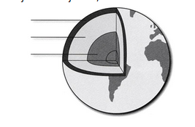
- Što je reljef? ____________________________________________________________________________________________________________________________________________________________________________
- Očitaj na karti svijeta visinu najvišeg vrha svijeta Mt. Everesta. Je li riječ o relativnoj ili nadmorskoj visini? ______________________________________________________________________________________
- Izračunaj relativnu visinu između najvišeg vrha Hrvatske (Dinara na Dinari) i najvišeg vrha Nizinske Hrvatske (Sveta Gera na Žumberačkoj gori). Nadmorske visine očitaj s karte Hrvatske u atlasu. ____________________________________________________________________________________________________________________________________________________________________________
- Opiši kako se pomiču razlomljeni dijelovi Zemljine kore. ____________________________________________________________________________________________________________________________________________________________________________
- Što je potres? ____________________________________________________________________________________________________________________________________________________________________________
- Opiši kako se treba ponašati u slučaju potresa. ________________________________________________________________________________________________________________________________________________________________________________________________________________________________________________________________________________________________________________________________________________________
- Navedi broj(eve) telefona koje ćeš nazvati u slučaju potresa? ____________________________________________________________________________________________________________________________________________________________________________
- Uz pomoć slikovnog materijala navedi dijelove vulkana.
- Pokaži na karti svijeta prostor s najviše potresa i vulkana.
- Opiši načine na koje se troše stijene. ____________________________________________________________________________________________________________________________________________________________________________
- Navedi pokrete na padinama. ____________________________________________________________________________________________________________________________________________________________________________
- Koja je razlika između klizišta i odrona. ________________________________________________________________________________________________________________________________________________________________________________________________________________________________________________________________________________________________________________________________________________________
- Opiši kako led oblikuje reljef. ________________________________________________________________________________________________________________________________________________________________________________________________________________________________________________________________________________________________________________________________________________________
- Kako se zove oblik reljefa nastao topljenjem stijena. ______________________________________________________________________________________
- Nabroji podzemne oblike krškog reljefa. ______________________________________________________________________________________
- O kojim je reljefnim oblicima riječ i kako su nastali?
a) b)
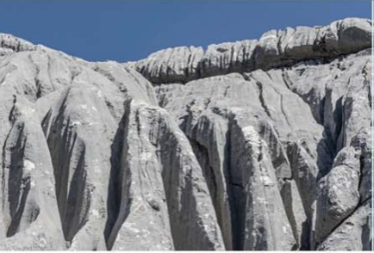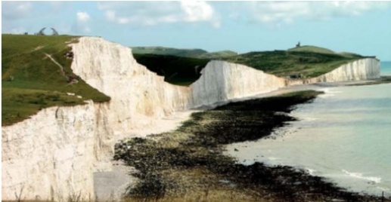
a) ______________________________________________________________________________________b) ______________________________________________________________________________________
19. Promotri fotografiju i napiši o kojem je pokretu na padini riječ?
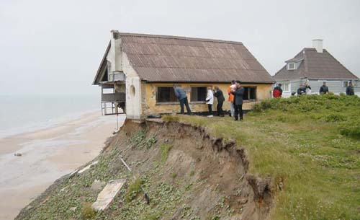
______________________________________________________________________________________
- Navedi dva načina na koja čovjek izravno mijenja reljef. ____________________________________________________________________________________________________________________________________________________________________________
- Opiši oblik ledenjačke doline. ____________________________________________________________________________________________________________________________________________________________________________
- Što oblikuje reljef u pustinjama? Kako zovemo pješčano uzvišenje u pustinjama? ____________________________________________________________________________________________________________________________________________________________________________
- O kojim je reljefnim oblicima riječ i kako su nastali?
a) 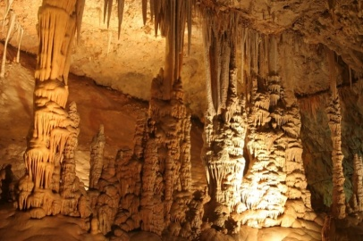 b) 

a) ______________________________________________________________________________________b) ______________________________________________________________________________________

